УПРАВЛЕНИЕ ОБРАЗОВАНИЯ
АДМИНИСТРАЦИИ АЛЕКСЕЕВСКОГО ГОРОДСКОГО ОКРУГА

ПРИКАЗ

«27» апреля 2022 г. №_375_

О Положении конфликтной комиссии при проведении ГИА-9 на территории Алексеевского городского округа в 2022 году

Во исполнение приказа министерства образования Белгородской области от 15 апреля 2022 года № 1173 «Об утверждении Положения о конфликтной комиссии при проведении ГИА-9 на территории Белгородской области в 2022 году», в целях организованного проведения государственной итоговой аттестации по образовательным программам основного общего образования (далее - ГИА-9) в форме основного государственного экзамена (далее - ОГЭ) и государственного выпускного экзамена (далее – ГВЭ) на территории Алексеевского городского округа в 2022 году приказываю:
- Довести до сведения всех участников ГИА-9, а также их родителей (законных представителей) Положение о конфликтной комиссии при проведении ГИА-9 на территории Белгородской области в 2022 году.
- Разместить Положение о конфликтной комиссии при проведении ГИА-9 на территории Белгородской области в 2022 году на официальных сайтах управления образования администрации Алексеевского городского округа и общеобразовательных организаций в течение одного рабочего дня с его получения.
- Контроль за исполнением приказа возложить на главного специалиста отдела общего образования управления образования администрации Алексеевского городского округа Чертовскую Е.В.

Начальник управления образования администрации Алексеевского городского округа | 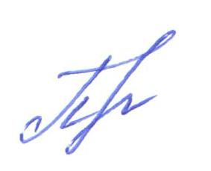  Л.А. Полухина

С приказом ознакомлены: Е.В. Чертовская

